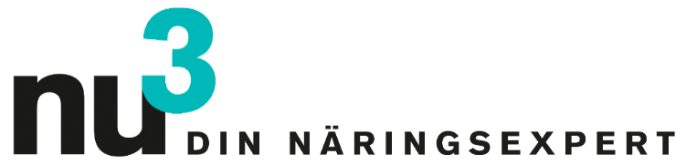

FOKUSTEMA: FÖR DIN RESEARCH

Moringa – pulver från mirakelträdet

Berlin, 2015-09-10. Det intensivt gröna bladpulvret från Moringa oleifera tar plats på marknaden som ny superfood-trend. Med över 90 olika näringsämnen sägs det förbättra både hälsa och allmänt välbefinnande.

Moringaträdet, även känt som pepparrotsträd eller behenträd, kommer ursprungligen från Indien men växer i dagsläget i nästan alla världens tropiska och subtropiska regioner. I sitt ursprungsland betraktas trädet sedan lång tid tillbaka som ett mirakelmedel och går även under namnet “livets träd”.

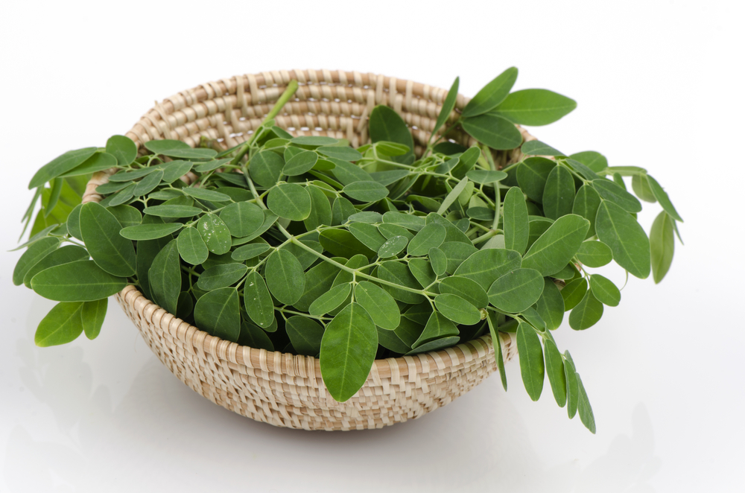

Ett pulver, många effekter

Inom ayurveda, som är en traditionell indisk lära, används moringa som effektivt naturläkemedel. Tack vare sitt goda anseende som medicinalväxt stiger även i Europa intresset för Moringa oleifera. Här förtärs det däremot inte färskt, eftersom det huvudsakligen säljs i pulver- eller kapselform.
Att moringa verkar hälsofrämjande beror naturligtvis på den stora mängden nyttiga näringsämnen: bara moringaträdets blad innehåller sju gånger så mycket C-vitamin som apelsiner, fyra gånger så mycket A-vitamin som morötter och fyra gånger så mycket kalcium som mjölk. Även kalium- och järnhalterna är höga. Dessutom levererar de 18 aminosyror och en hög koncentration av antioxidanter. Antioxidanter försvarar kroppen mot fria radikaler och stärker både ämnesomsättning och immunförsvar.

Grönt näringsmirakel

Högkvalitativt moringapulver utmärker sig genom den gräsgröna färgen och den svaga doften av spenat. Endast produkter av hög kvalitet innehåller den maximala mängden näringsämnen. I en grön smoothie smakar det något bittra bladpulvret särskilt gott, men det gör sig även utmärkt i soppor och tyngre måltider.

Presskontakt:

Anders Norlén
Country Manager Sverige
E-mail: anders@nu3.se
Telefon: 08-55119190

nu3 Moringapulver, kapslar:
https://www.nu3.se/nu3-moringapulver-kapslar-120-styck.html

nu3 Eko Moringapulver:
https://www.nu3.se/nu3-moringa-pulver-ekologiskt-200-g.html

Om nu3 – DIN NÄRINGSEXPERT:
nu3 är Europas ledande leverantör av intelligent näring. I webbutiken hittar kunder de passande produkterna för sina mål och filosofier inom viktminskning, hälsokost, sport, hälsa och skönhet. nu3:s expertteam, bestående av dietister, idrottsforskare och läkare, är ständigt på jakt efter nya innovativa produkter för det växande sortimentet som för närvarande omfattar cirka 4.500 artiklar. nu3 GmbH med sitt säte i Berlin grundades år 2011. nu3 sysselsätter omkring 230 medarbetare och är aktivt i 24 länder. www.nu3.se

